МИНИСТЕРСТВО ОБРАЗОВАНИЯ И НАУКИ ДНР

ДОНЕЦКИЙ НАЦИОНАЛЬНЫЙ ТЕХНИЧЕСКИЙ УНИВЕРСИТЕТ

Кафедра ПИ

Лабораторная работа №3

по курсу: «Профессиональная практика программной инженерии»

на тему: «Восстановление данных из ранних ревизий»

Выполнил студент

группы ПИ-20А

Ястребов А.Р.

Донецк – 2024

Тема: Восстановление данных из ранних ревизий.

Цель: получить практические навыки в совместной разработке программного обеспечения средствами системы контроля версий Git, а также использование инструмента восстановления предыдущих ревизий.

Ход работы

**Вариант 21. Онлайн-календарь со встроенной возможностью создания и редактирования событий, настройкой напоминаний и возможностью совместного доступа к календарю для группового планирования.**

Сначала было произведено клонирование стороннего репозитория.

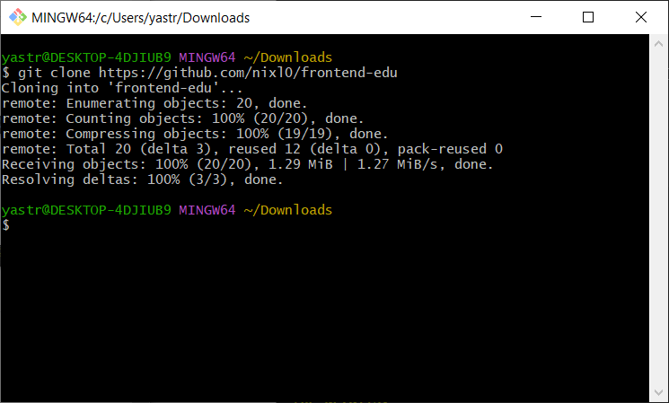

Рисунок 1 — Клонирование стороннего репозитория

После одногруппник добавляет меня в collaborators.

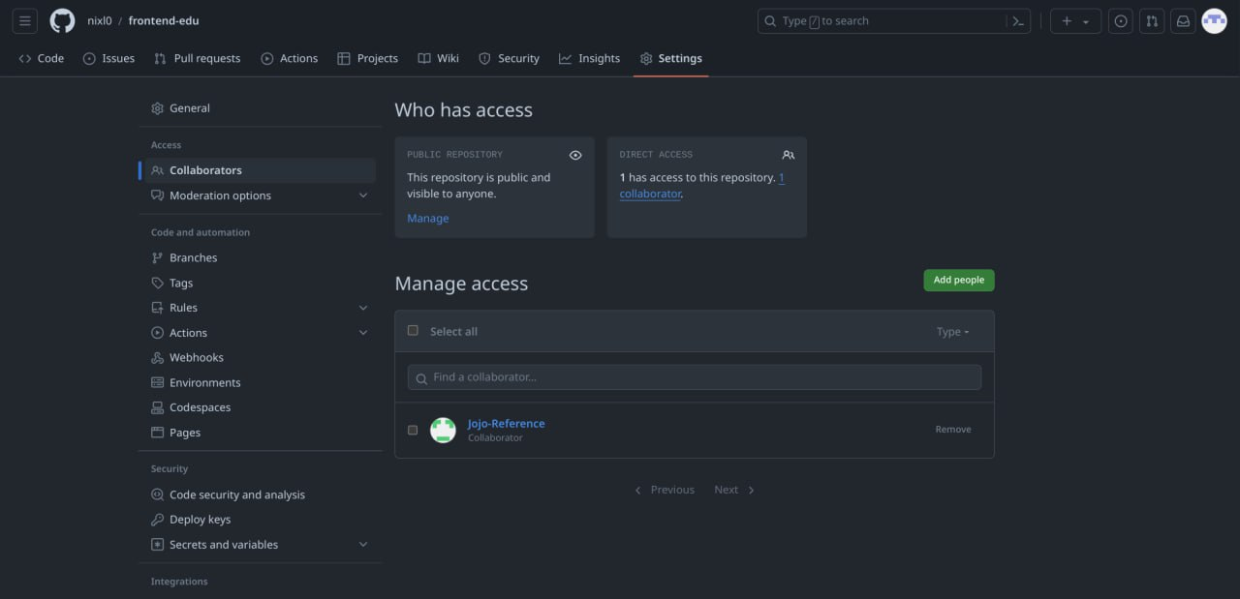

Рисунок 2 — Collaborators

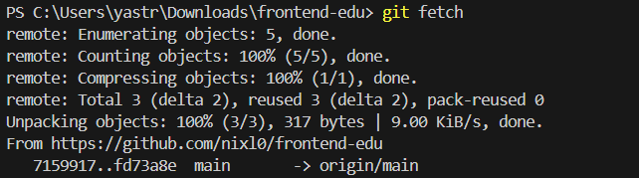

Рисунок 3 — Fetch’инг данных

Далее я произвожу изменения в коде программы.

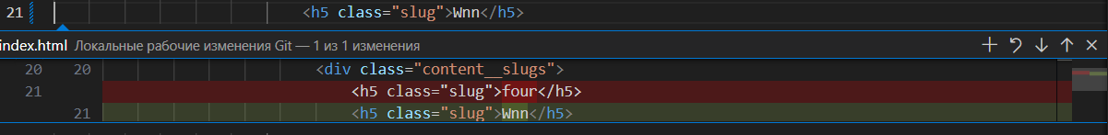

Рисунок 4 — Изменённый код

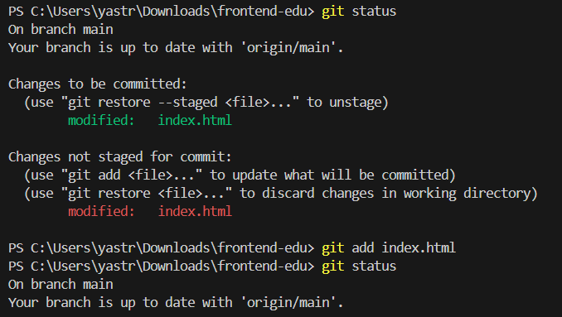

Рисунок 5 — Добавление изменений в файл index.html

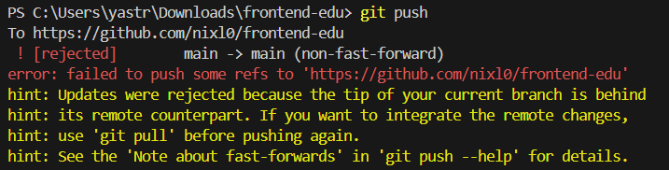

Рисунок 6 — Пушинг в origin

Одногруппник также производит изменения в коде, что приводит к конфликту.

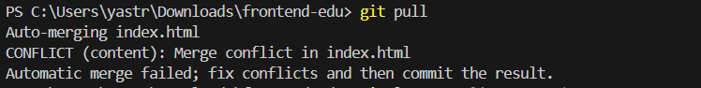

Рисунок 7 — Демонстрация конфликта

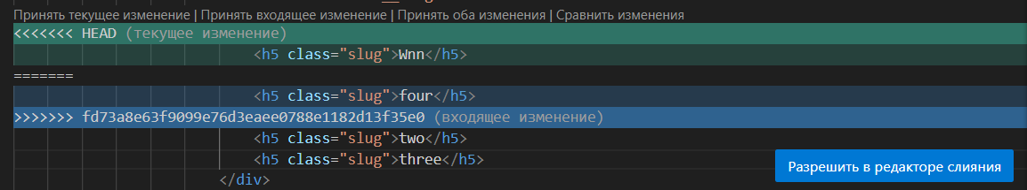

Рисунок 8 — Разрешение конфликта в редакторе слияния

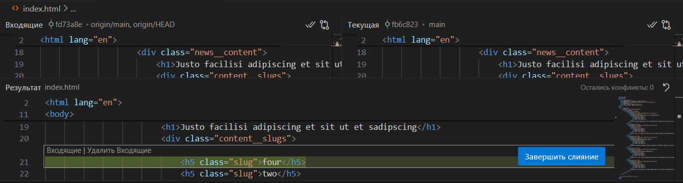

Рисунок 9 – Завершение слияния